國立新化高工102學年度高中職適性學習社區教育資源均質化實施計畫

國立新化高工「適性輔導知能」研習營
（一）依 據:
教育部國民及學前教育署102年4月11日臺教國署高字第1020033991號函「高中職適性學習社區教育資源均質化實施方案」辦理。

(二) 活動目的:
辦理國中「適性輔導知能」研習營，培養國中生解決學習困境的能力，提早做好未來升學就業之生涯規劃。透過「適性輔導知能」研習營活動，運用本校研發之「牌卡」，讓國中學生可從此輔導研習牌卡中理解到就讀高職可能面臨的困境，能夠提早自我探索，能夠提早做好未來升學就業之生涯規劃，並且讓學生透過與輔導教師對話中，可以增強正向面對及處理問題的能力。
（三）活動辦法：
- 主辦單位：國立新化高級工業職業學校。
- 協辦單位：臺南市政府教育局、國立新化高級中學、國立臺南大學附屬啟聰學校
、私立華德高級工業家事職業學校。
- 參加單位：台南區國中/高中職老師及學生(包含均質化合作學校)。
- 地 點：國立新化高工藝文走廊/美術教室,如附件所示。
- 課程規劃: 102年5月16日(五)如附件一所示
- 計畫內容:
- 內容一、製作輔導牌卡:由本校教師組成跨領域團隊，輔導領域由陳惠如負責統籌輔導知能內容編輯設計、國文領域由張映瑜老師負責統籌企劃文案、藝術領域吳建翰老師負責統整牌卡美術編輯並由學生參與視覺設計。
- 內容二、辦理「適性輔導知能」研習營：培養國中生解決學習困境的能力，提早做好未來升學就業之生涯規劃。
- 報名方式：
各校填寫報名表後，傳真至本校教務處，相關文件及表格可至本校網頁查詢下載,附件三。
傳真電話：06-5113011或E-MAIL:aken6368@hhvs.tnc.edu.tw
- 報名日期：即日起至103年 5月7日止。
- 本活動所需經費由「102學年度高中職適性學習社區教育資源均質化實施計畫」項下支應。
- 注意事項：
(一) 因本活動需分組進行體驗，人數以36位為限。
(二) 名額有限請提早報名避免向隅，報名成功名單於5月9日公告本校網站
(三) 報名本計畫活動之師生交通請自理，學校交通資訊請參考附件

附件一
國立新化高工「適性輔導知能」研習營課程規劃與時間表

日期 |  |  | 講師 | 演講主題
時間表 | 5/16(五) | 13:30 |  | 報到
時間表 | 5/16(五) | 14:00~14:05(5分鐘) |  | 長官致詞
時間表 | 5/16(五) | 14:05~15:35(90分鐘) | 陳惠如主講人  張映瑜 助教 | 適性輔導專題研習(一)
時間表 | 5/16(五) | 15:35~15:45(10小時) |  | 中場休息
時間表 | 5/16(五) | 15:45~17:15(90分鐘) | 張映瑜 主講人  陳惠如 助教 | 適性輔導專題研習(二)
時間表 | 5/16(五) | 17:15~17:30(15分鐘) | 陳惠如 老師 | 分享時間
時間表 | 5/16(五) | 17:30~ |  | 研習結束

附件二

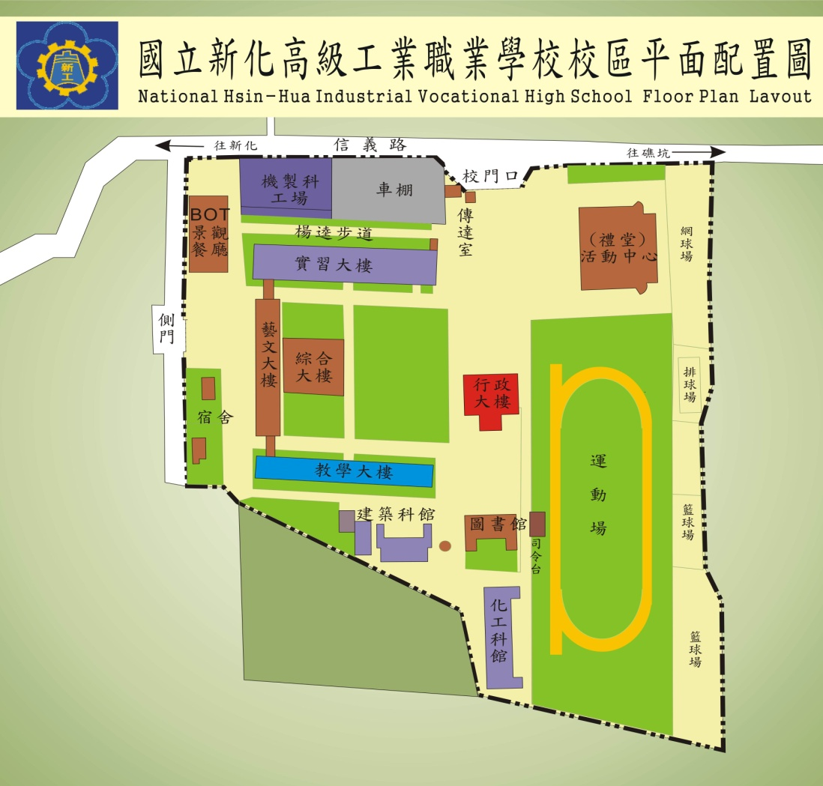

研習場地
藝文走廊4F

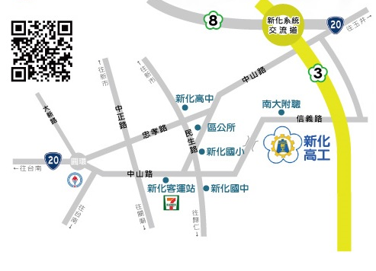

附件三
2013國立新化高工「適性輔導知能」研習營
校名 |  | 姓 名
年級 |  | 科別
身份 | □學生 □老師 | 出生年月日 | 年 月 日
連絡電話 |  | 手 機
連絡住址
學 生 請 填 下 列 表 格
班級  (學生請填寫) |  | 座號  (學生請填寫)
家長姓名 |  | 聯絡電話
家長簽名
- 請於填畢後將本單傳真至國立新化高工教務處均質化承辦人 吳建翰老師
傳真電話：06-5113011，或以e-mail方式寄至aken6368@hhvs.tnc.edu.tw。

